

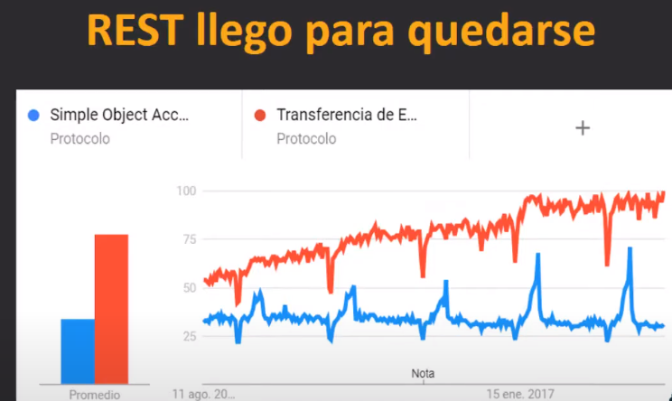

El detonante principal del crecimiento del API Rest es el crecimiento de JavaScript, ya que interpreta de una forma amigable JSON.

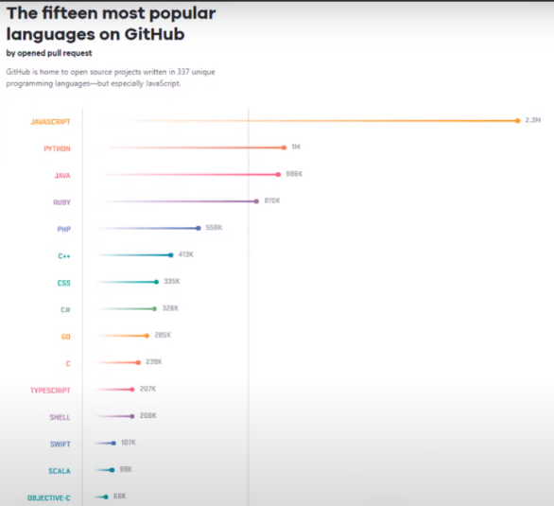

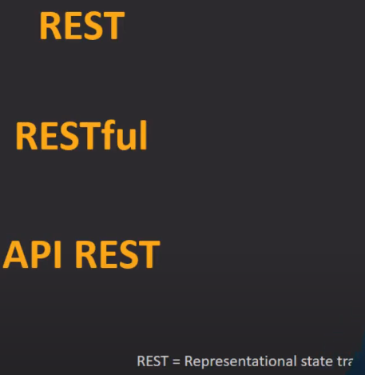

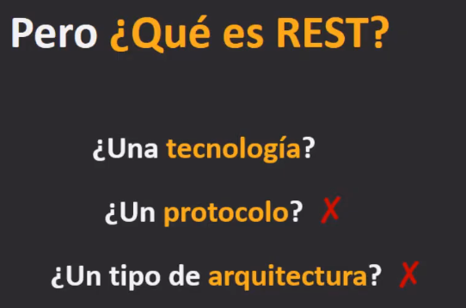

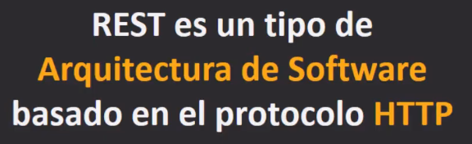

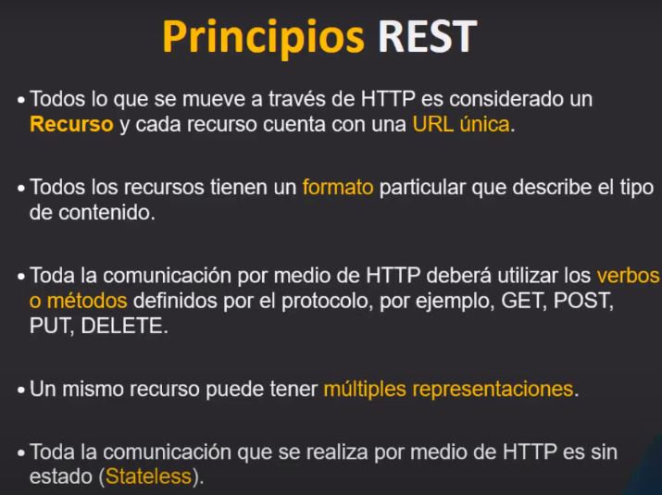

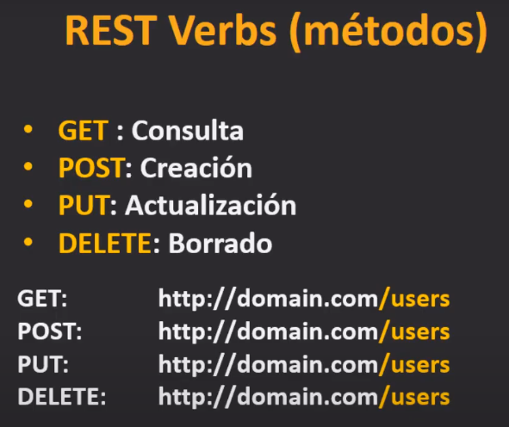

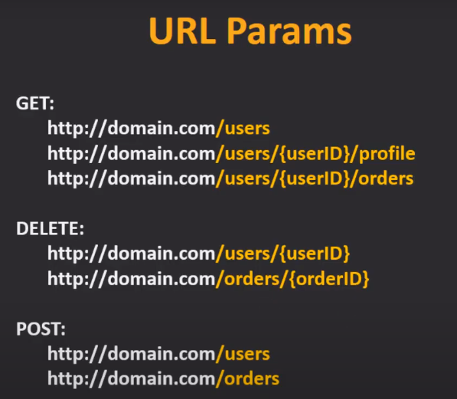

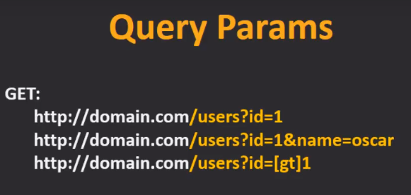

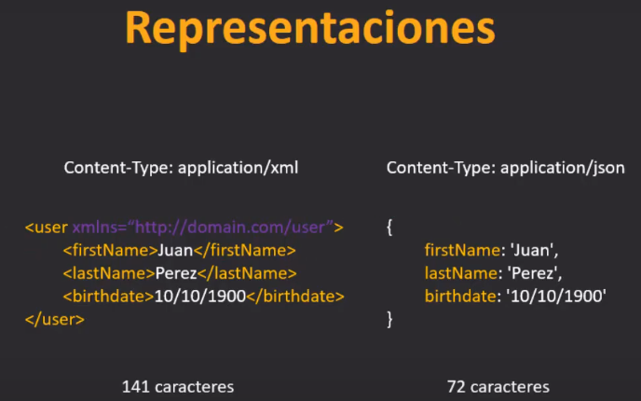



RESTful es el termino utilizado para los servicios que implementan la arquitectura REST, es decir no todo lo que esta en la web es un servicio, por ejemplo el consultar una pagina. Pero cuando montamos servicios bajo la arquitectura REST utilizamos el nombre de RESTful.

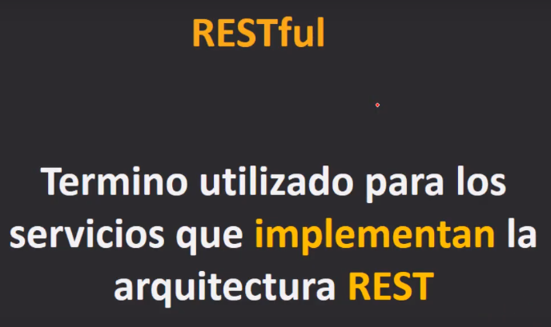

API (Application Programming Interface) basicamente como los programas se comunican con otros a un nivel bajo. Cuando una aplicación quiere comunicarse con otra utilizamos lo que se conoce como API’s es decir interfaces de programación que nos permiten abstraer la lógica de dos sistemas.

Ejemplo comunicar el sistema A con el B. Anteriormente y que ahora se considera una mala practica, el sistema A iba directamente a la Base de Datos del sistema B y actualizaba directamente la información.

Ahora los programas exponen unas interfaces que permiten comunicarse de una forma sencilla con otras aplicaciones. Ya que solo debo enviar los parametro necesarios a App A a la App B, así B se encargara de todo lo necesario crear el registro, borrar o actualizar la información.

De esta forma evitamos tocar la BD directamente y descomponer la información vital para la aplicaciones que se esta consumiendo.

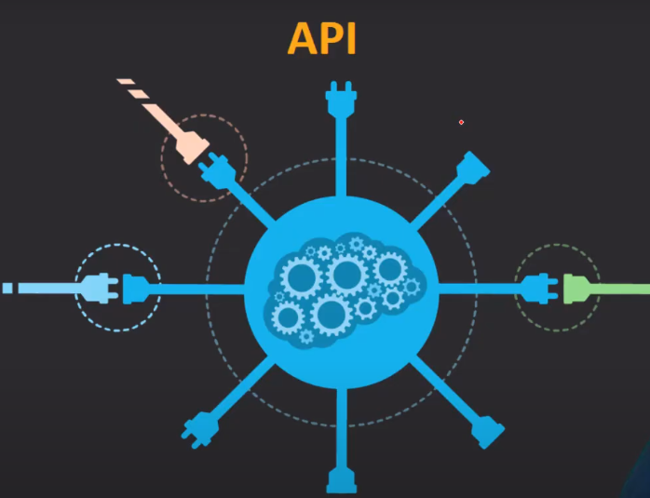

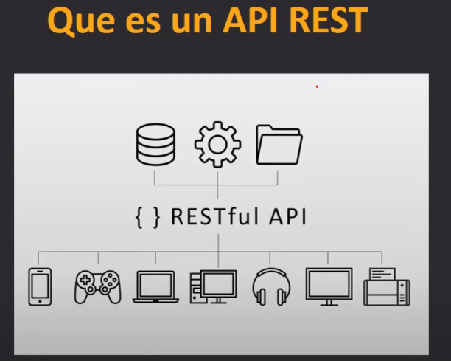

API REST es un capa intermedia entre las aplicaciones y dispositivos que quieren consumir los datos.

Por un lado API REST es una API que utiliza arquitectura REST para comunicarse con las demas aplicaciones. Osea que utilizamos verbos para comunicarnos por ejemplo, consultar los datos de un cliente mediante el metodo GET, actualizar PUT, o crear un nuevo POST.

El exito de API REST es basicamente hoy en dia casi todas las aplicaciones trabajan con JavaScript, el cual trabaja de una forma natural con la arquitectura REST.



Los frameworks JavaScript aprovechan muy bien esa arquitectura de REST porque es la forma que se comunicacn desde el cliente, es decir desde el navegador, entonces permite una comunciación natural.

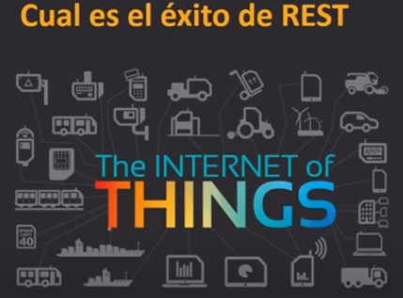

IoT cualquier dispositivo se es conectando a internet, como celulares, neveras, hornos microondas, drones etc

Para esto necesitan comunicarse de una forma muy sencilla y liviana y eso es lo que API REST permite sin consumir muchos recursos/datos.